
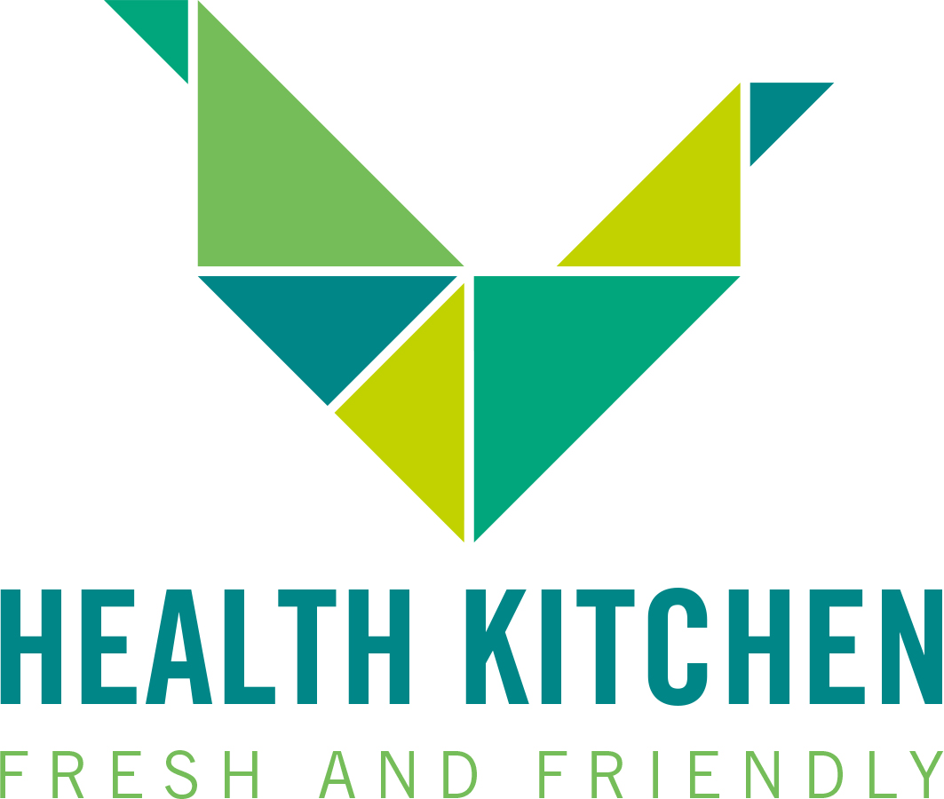
Gastronomie
Speiseplan Health Kitchen O11
KW 10 | 02.03.-06.03.2026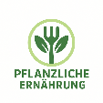

Montag: Tortellini mit einer Thailänischen Pilz Sauce
dazu Salat
Allergene: Gluten
Dienstag: Bio-Grünkernpfanne mit Chinakohl, Karotten,
Rote Beete, Bärlauch, Bio-Kürbsikernen
dazu Salat
Allergene: Gluten
Mittwoch: Mediterraner Schwarzer Vollkorn Reis
mit geschmortem Fenchel, Babayspinat & Bio-Linsen in Kokossauce
dazu Salat
Allergene: Gluten

Donnerstag: Vollkorn-Couscous mit Ofen-Gemüse
Kohlrabi, Rote Paprika, Karotten, Spinat,
Ricotta-Limetten Creme mit Sonnenblumenkernen
dazu Salat
Allergene: Gluten, Laktose

Freitag: Kartoffel-Kürbis Auflauf
mit Mozzarella gratiniert
dazu Salat
Allergene: Gluten, Laktose

